**06.09. 5 – А укр.літ. Добровольська В.Е.**

**Тема. Роль книги в сучасному житті**

**Мета:**

* ознайомити учнів з новим навчальним предметом;
* зацікавити літературою як скарбницею духовного багатства;
* формувати естетичні художні смаки дітей;
* почуття єдності родини, комунікативну та соціальну компетентності;
* розвивати толерантность в міжособистісному спілкуванні і взаємодії;
* виховувати повагу до загальнолюдських традицій, любов до читання.

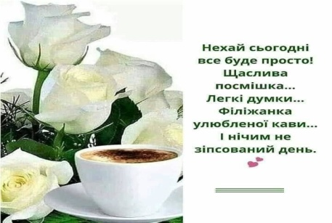

Доброго, чарівного дня вам наші маленькі друзі! Доброго дня всім, всім хто сьогодні до нас завітав!

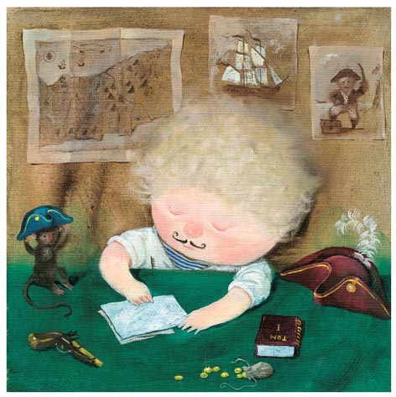 Українське прислів’я говорить: «Мудрим ніхто не народився, а навчився». Поясніть, як ви розумієте ці слова? ***(Дати відповідь на питання).***

**Відгадайте загадки**

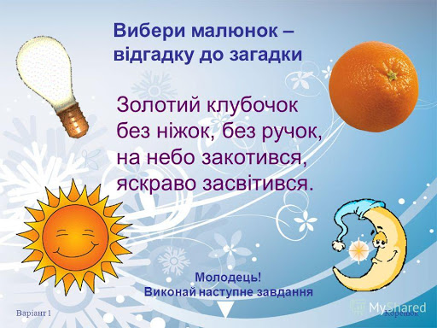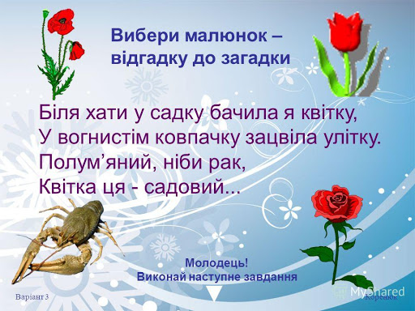

**Як навчитися зрозуміти текст?**

**-** Обміркувати заголовок (заголовок – це не просто слова: ці слова – усьому голова).

- Виділити всі незрозумілі слова, з’ясувати їх значення.

- “Розмовляйте” з автором тексту, робіть записи, зауваження.

- Виділяйте суттєві моменти тексту.

- Поставте собі контрольні запитання і дайте відповіді на них.

**Опрацювання навчального матеріалу**

(Прочитайте, ознайомтесь)

1. Основна функція книжок – надання інформації.

2. Мова художньої літератури виконує інформаційну роль, вчить мислити, впливає на емоції і почуття.

3. Художня уявність – те, що можна уявити.

4. Твори художньої літератури виховують прагнення до відкриття світу та пошуку шляхів порозуміння між людьми, країнами, мовами.

Пройдіть за посиланням, ВІДЕОУРОК-ПРЕЗЕНТАЦІЯ

<https://www.youtube.com/watch?v=1gK29TKdhvo&ab_channel=uchilka.in.ua>

**Технологія «Незакінчене речення».**

Продовжіть речення «Сьогодні на уроці я дізнався (дізналась)…».